VP300 External Specification
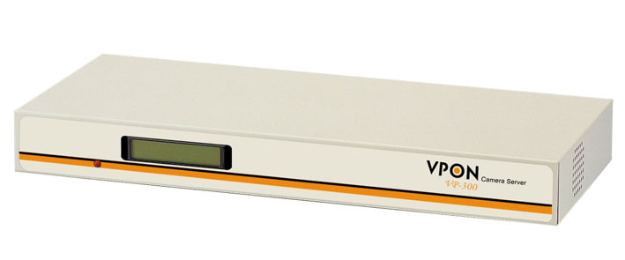

Formosa Industrial Computing, INC.

July 31, 2026

1. 系統功能 3
2. 系統架構 4
3. 電腦系統需求 5
4. 系統規格 7
5. 軟體功能說明 8
5.1 iGWMAIN 1.0 Firmware 8
5.1.1 Browser Mode 8
5.1.1.1 即時連線監視及錄影功能 8
5.1.1.2 線上設定及控制功能 8
5.1.1.3 其他功能 8
5.1.2 Viewer Mode 9
5.1.2.1 即時連線監視及錄影功能 9
5.1.2.2 線上設定及控制功能 9
5.1.2.3 自動回撥功能 9
5.1.3 Dial out Mode (ISP Mode) 10
5.1.4 現場操作 10
5.2 OYO Viewer 3.0 10
5.2.1 即時連線監視功能 10
5.2.2 線上設定及控制功能 11
5.2.3 自動回撥接收功能 11
5.2.4 數位錄放影功能 11

1. 系統功能
- VP300 Camera Server本身即是一台Web Server
- 來自攝影機的影像被即時擷取, 壓縮, 然後再經由 Internet, Intranet 或一般電話線傳送.
- 在網路上傳送視訊(有別於一般視訊網路以同軸電纜傳送視訊)
- 不受視訊網路配線之影響，打破地域限制
- 安裝容易，即插即用, 成本效益高，應用範圍廣
- 系統設定簡單（可透過HTTP Home Page或RS-232 Terminal模式）
- 支援三種連線方式：撥接上網、固接上網或直接連線
- 最小頻寬需求為6K bytes/seconds，在沒有頻寬限制下，每秒鐘可傳送30個 Frame
- 支援H.263、 Motion JPEG及JPEG三種影像壓縮方法
- 用戶端僅需使用一般的瀏覽器，不需再另加特殊軟硬體
- 可上載HTML檔案，作為網頁個別化及多樣化。
- 隨時隨地皆可瀏覽或捕捉即時的動態畫面, 最多可連接8支黑白∕彩色攝影機,V8或錄放影機
- 精心設計保全專用軟體，除了提供密碼限制查看影像權限外，另有定時回撥傳送影像
- 遠端控制最多8組監控輸出∕入接點，可做為保全用途
- 可遠端控制影像放大、縮小，並自由調整影像的畫質、對比、明亮等設定值
- 遠端遙控攝影機，向上、下、左、右移動及Zoom in、Zoom out做放大縮小效果。
- 內建四分割畫面機(QUAD)功能
- 可傳送聲音到遠方
- 工業級19”” 1U Rack Mount或桌上型兩用
- 可加裝硬碟儲存影像資料

2. 系統架構

2.1 Browser Mode

2.2 Viewer Mode
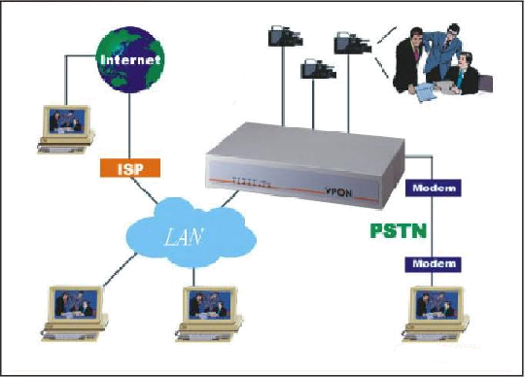
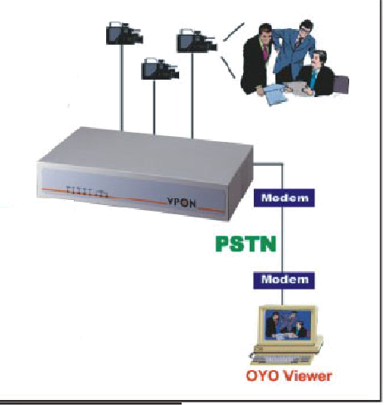

2.3 Dial Out Mode (ISP Mode)
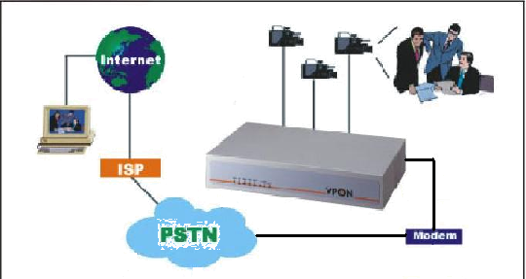
3. 電腦系統需求
- 執行瀏覽器之電腦系統需求
- Pentium 166 MHZ以上, 32MB DRAM
- PCI VGA Card
- 10BaseT Ethernet Card
- Window 95/98/2000/NT
- Microsoft Internet Explorer Version 4.0 software OR Netscape Navigator 4.5

- 執行OYO Viewer之電腦系統需求
- Pentium 166 MHZ以上, 32MB DRAM
- PCI VGA Card
- MODEM
- Window 95/98/2000/NT
4. 系統規格
VP300糸統規格
攝影機輸入 | 基板內建四支,最多可擴充至八支, BNC接頭  1 Vp-p, 75 ohms, 可調整終端電阻  支援NTSC/PAL, 自動偵測訊號格式
電視輸出 | 1 組RCA A/V 端子, 支援NTSC/PAL
擷取影像尺寸 | 320 x 240, 640 x 480, 24-bit全彩影像
最高影像更新速率 | 每秒30張
影像壓縮方式 | H.263, MJPEG, JPEG三種
音訊輸入 | 基板內建四組,最多可擴充至八組, Line-In訊號  以Mini-DIN接頭外接CABLE轉RCA接頭
音訊輸出 | 基板內建四組,最多可擴充至八組, EarPhone-Out訊號  以Mini-DIN接頭外接CABLE轉RCA接頭
監控輸入點 | 基板內建四組,最多可擴充至八組, 0.25pitch terminal block  NO或NC Type Photo-couple
監控輸出點 | 基板內建四組,最多可擴充至八組, 0.25pitch terminal block  無電壓接點, 耐電壓: 24V/200mA
網路介面 | 100BaseT Ethernet, RJ45附指示燈
通訊協定 | TCP/IP, PPP, HTTP
撥接上網介面 | RS232外接MODEM 或 ISDN/TA, DB9 公接頭
PTZ遙控介面 | RS232/422/485, DB9 公接頭
前面板LCD顯示 | 1行16字
電源供應 | 90 – 264V AC, 47 – 63 Hz
尺寸 | 381 x 164 x 41(mm)
重量 | ? Kg

5. 軟體功能說明

5.1 iGWMAIN 1.0 Firmware

5.1.1 Browser Mode

5.1.1.1 即時連線監視及錄影功能
- 可選擇1,4,8(1大7小)支攝影機同時顯示在同一劃面上
- 可選擇將影像以外的資訊隱藏起來
- 支援Mirror, Rotate
- 支援Motion Detection, 640x480, Pre-Alarm
- 可以瀏覽器透過LAN連線VPON
- 可以瀏覽器透過COM1 Port連線VPON
- LAN和COM1 Port可同時使用
- 自動偵測攝影機訊號
- 支援歐洲日期表示方式
- 可以單鍵選擇錄影所有或單支攝影機
- 可監聽及廣播(半雙工方式)

5.1.1.2 線上設定及控制功能
- 可控制聲音開關, 調整音量及麥克風感度
- 128組密碼設定
- 可控制GPIO
- 可控制PTZ攝影機
- 可線上設定系統參數
- 可個別調整攝影機參數(飽和度, 對比,…)
- Client side可外掛ActiveX程式支援 COM2 Port Pass-through 功能

5.1.1.3 其他功能
- 支援NetRecorder, GetVideo
- 自動下載及安裝影像解壓縮軟體
- 可上傳HTML網頁到VPON
- 可以URL參數設計網頁外觀(例如顯示幾支攝影機,隱藏某些資訊等等)
- 可以URL參數作系統設定及下命令(例如GPIO, PTZ, 錄影)
- 可啟動以FTP方式傳送警報觸發或定時錄影之影像檔案(JPEG or NW3, NWJ格式)到FTP Server

5.1.2 Viewer Mode

5.1.2.1 即時連線監視及錄影功能
- 可選擇1,4,8(1大7小)支攝影機同時顯示在同一劃面上
- 可任選攝影機於四分割畫面顯示(類似NetRecorder))
- 可選擇將影像以外的資訊隱藏起來(全劃面)
- 全劃面顯示時, 可選擇全螢幕,四分割或八分割
- 自動偵測攝影機訊號
- 支援Motion Detection, 640x480, Pre-Alarm
- 支援Mirror, Rotate
- 支援歐洲日期表示方式
- 可針對特定區域影像做放大, 縮小效果
- 支援"焦點視窗" 功能
- 支援VPON Cascade功能(透過LAN Port)
- 可監聽及廣播(半雙工方式)

5.1.2.2 線上設定及控制功能
- 可控制聲音開關, 調整音量及麥克風感度
- 可個別調整攝影機參數(飽和度, 對比,…)
- 可線上設定系統參數
- 可遙控監看現場之PTZ攝影機, 最多八台
- 可線上控制及監看遠端I/O點
- 128組密碼設定
- 支援 COM2 Port Pass-through 功能

5.1.2.3 自動回撥功能
- 支援現場警報觸發回報自動傳回即時影像
- 可設定傳回影像之品質, 速率及長度
- 可設定三組回撥電話號碼
- 可設定三組呼叫器號碼
- 可設定忙線重撥次數及間隔時間
- 可設定八組警報輸入點
- 可設定傳回單支或所有攝影機影像
- 可定時回傳攝影機影像
- 可定時等距回撥或特定時點回撥

5.1.3 Dial out Mode (ISP Mode)
- 可設定ISP連線電話號碼, 帳號, 密碼
- 佔線會可自動重試連線
- 斷線可自動回復連線
- 可設定連線及斷線時間
- 可設定警報觸發時, 自動連線並以FTP方式傳送影像到Server
- 連線完成後, 具有Browser Mode 所有功能
- LAN Port 無任何作用

5.1.4 現場操作
- OSD 設定工作模式
- OSD 設定IP Address, Subnet Mask, Gateway Address
- OSD 設定ISP電話號碼, 帳號, 密碼
- OSD 設定要監聽及廣播之對象
- OSD 控制聲音開關, 調整音量及麥克風感度
- OSD調整每支攝影機參數(飽和度, 對比,…)
- 可選擇四分割畫面或全畫面
- 全畫面顯示時, 可選擇順序顯示每支攝影機, 停留時間可設定
- 單鍵選擇固定要監看之攝影機, 以全畫面顯示
- 可監聽及廣播(半雙工方式)

5.2 OYO Viewer 3.0

5.2.1 即時連線監視功能
- 可選擇1,4,8(1大7小)支攝影機同時顯示在同一劃面上
- 可任選攝影機於四分割畫面顯示(類似NetRecorder))
- 可選擇將影像以外的資訊隱藏起來(全劃面)
- 全劃面顯示時, 可選擇全螢幕,四分割或八分割
- 可針對特定區域影像做放大, 縮小效果
- 支援"焦點視窗" 功能
- 可監聽及廣播(半雙工方式)
- 支援VPON Cascade功能
- 支援四台MODEM, 同時連線
- 顯示硬碟容量及使用情形
- 提供電話簿及單鍵快速撥號功能
- 連線時, 自動偵測Baud Rate

5.2.2 線上設定及控制功能
- 可控制聲音開關, 調整音量及麥克風感度
- 可個別調整攝影機參數(飽和度, 對比,…)
- 支援歐洲日期表示方式
- 128組密碼設定
- 支援 COM2 Port Pass-through 功能
- 可線上設定系統參數
- 可遙控監看現場之PTZ攝影機, 最多八台
- 可線上控制及監看遠端I/O點

5.2.3 自動回撥接收功能
- 自動接收現場警報觸發回報傳回即時影像並存檔
- 可設定傳回影像之品質, 速率及長度
- 可設定三組回撥電話號碼
- 可設定三組呼叫器號碼
- 可設定忙線重撥次數及間隔時間
- 可設定八組警報輸入點
- 可設定傳回單支或所有攝影機影像
- 可定時回傳攝影機影像
- 可定時等距回撥或特定時點回撥

5.2.4 數位錄放影功能
- 可將自動回撥之影像儲存成電腦檔案
- 可將連線中之即時影像同步儲存成檔案
- 可快速調閱播放存檔之影像(例如依據存檔時間)
- 可快播, 向前, 退後播放, 另存他檔或列印
- 可錄單支或所有攝影機影像
- 錄影容量依硬碟而定, 每小時需18MB

